Ateliers individuels de manipulation G.S.
Période 3
 | Atelier | Matériel | Consigne | Objectifs
Mathématiques
1 | 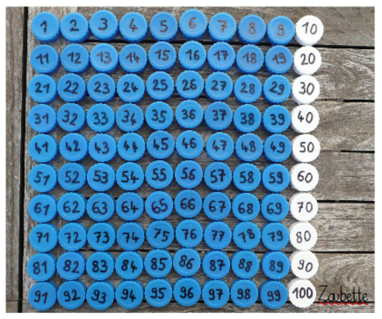 | Bouchons numérotés de 1 à 100 avec les buchons dizaines d’une autre couleur | Range les bouchons de 1 à 100 | Ordonner les nombres jusqu’à 100  Visualiser les dizaines
2 | 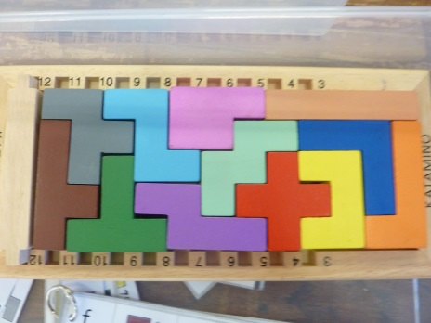 | Jeu Katamino  Bandes avec formes à utiliser (3 séries de bandes reliées :  3 formes/4 formes/5 formes)  Fiches bilan | Choisir le nombre de formes à utiliser (de 3 à 5), placer la barre au niveau du nombre correspondant, choisir une fiche et placer les formes dans le quadrillage | Découvrir la géométrie dans l’espace  Développer le sens logique et le sens de l’observation
3 | 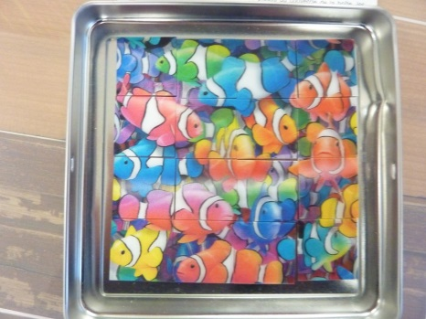 | Puzzle 3D poissons  Fiche modèle | Reconstituer le puzzle | Se repérer dans l’espace pour orienter et placer les pièces
4 | 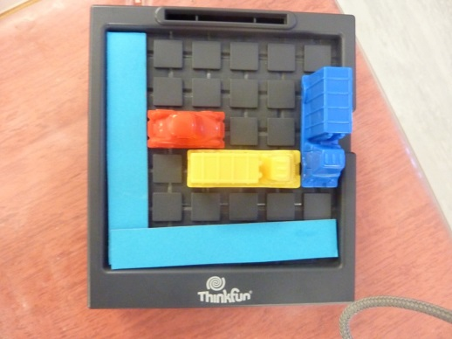 | Jeu Embouteillages  Fiches modèles adaptées  Fiches modèles du jeu | Placer les voitures comme sur la carte défi et les déplacer pour faire sortir la voiture rouge | Résoudre un problème  Développer son esprit logique
5 | 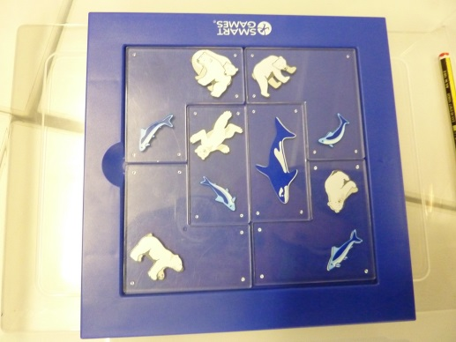 | Jeu Banquise  Fiches modèles | Placer la fiche défi sur le plateau puis placer les pièces de façon à ce que les poissons soient dans l’eau et les ours sur la banquise | Résoudre un problème  Développer son esprit logique
6 | 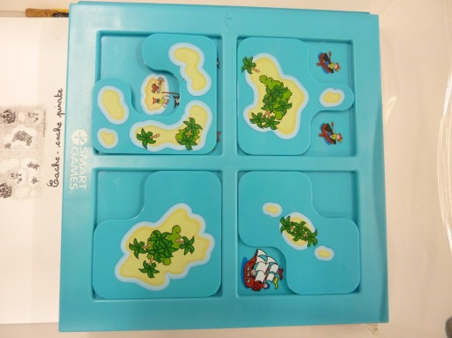 | Jeu Cache –Cache pirate  Fiches modèles | Mettre les 4 pièces du jeu sur le plateau de façon à ce que seuls les bateaux/îles de la carte défi soient visibles | Résoudre un problème  Développer son esprit logique
7 | 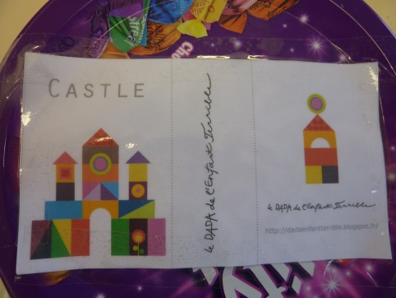 | Jeu du château avec 3 niveaux de difficultés | Choisir une carte modèle et utiliser les pièces du jeu pour réaliser un château identique au modèle | Se repérer dans l’espace  Orienter les formes dans l’espace
8 | 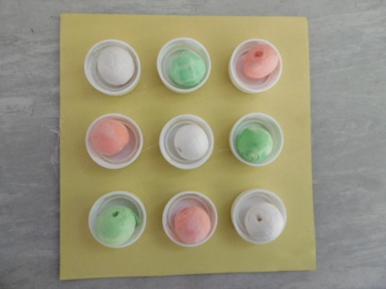 | Mini sudoku :  -boîte avec 9 alvéoles  -9 boules de cotillon de 3 couleurs différentes  Pour les plus à l’aise : sudoku 16 cases / 4 couleurs | Placer les boules de façon à n’avoir qu’une seule couleur par ligne et par colonne | Développer le sens logique  Se repérer dans un quadrillage (ligne-colonne)
9 | 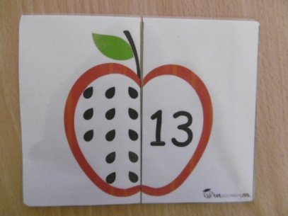 | Cartes nombres  Cartes « pépins » | Retrouver les deux moitiés de pomme représentant le même nombre | Lire les nombres jusqu’à 20  Dénombrer une collection jusqu’à 20  Associer différentes représentations des nombres
10 | 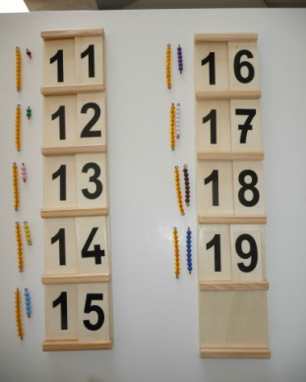 | Tables de Seguin 1  Perles (barrettes de 1 à 10) |  | Lire les nombres jusqu’à 19  Construire les nombres jusqu’ à 19 en s’appuyant sur la dizaine
11 | 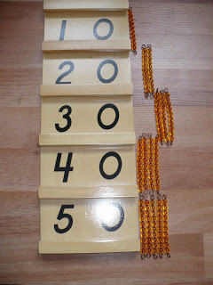 | Tables de Seguin 2  Perles (barrettes de 1 à 10)  !!!! en grande quantité |  | Lire les nombres jusqu’à 99  Construire les nombres jusqu’ à 99 en s’appuyant sur la dizaine
12 | 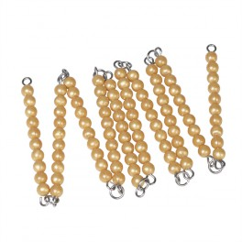 | Chaîne du 100  Drapeaux des dizaines |  | Compter jusqu’à 100, en plaçant les drapeaux des dizaines à chaque changement de dizaine  Compter de 10 en 10

Motricité fine
13 | 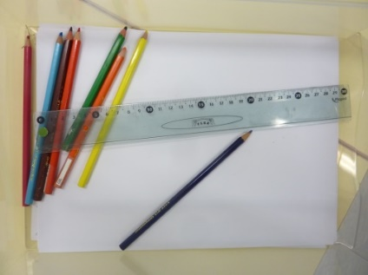 | Feuilles  Crayons de couleur  Règle | Dessin libre en utilisant la règle | Apprendre à utiliser un instrument : la règle
14 | 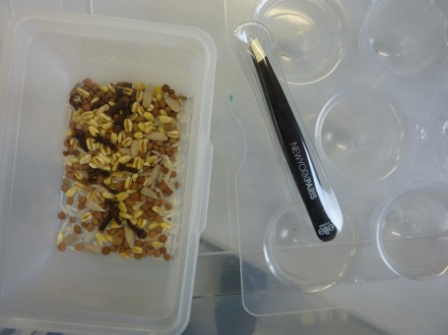 | Bac avec différentes petites graines  Bac à glaçon  Pince à épiler | Ranger les graines dans les alvéoles à l’aide de la pince | Développer la motricité fine
15 | 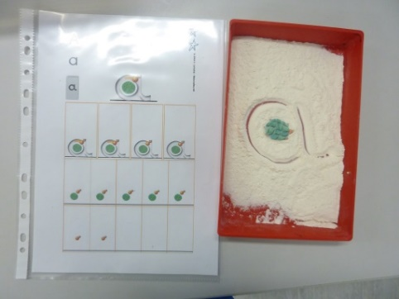 | Fiches écritures lettres cursives  Feutres effaçables  Bac à semoule  Images animaux | Ecrire les lettres dans la semoule ou sur la fiche en respectant le sens du tracé | Ecrire les lettres en cursive en respectant le sens du tracé
16 | 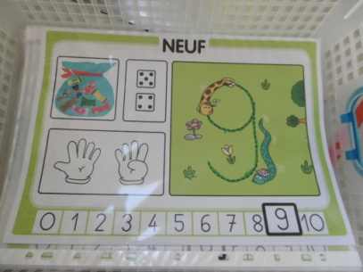 | Fiches chiffres de 0 à 9  Fiches d’entraînement  Chiffres rugueux  Feutre effaçable  Chiffon | S’entraîner à écrire les chiffres  -en grand par-dessus le chiffre  -en petit entre deux lignes | Ecrire les chiffres
17 | 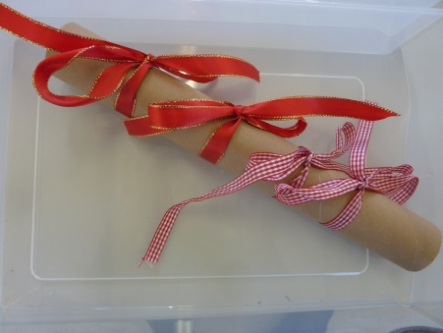 | Tube en carton solide  Rubans | -Faire un nœud autour du tube  -Faire un nœud puis nouer le ruban comme un lacet | Apprendre à nouer ses lacets
18 | 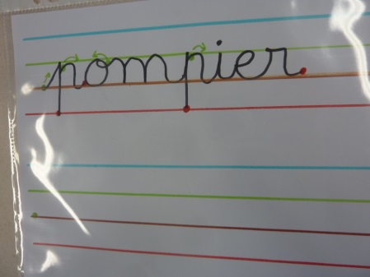 | Pochettes écriture des lettres en cursive  Feutres effaçable  Chiffon | S’entraîner à écrire des mots en « attaché » | Ecrire les lettres en cursive sur une ligne, en respectant la taille des lettres
19 | 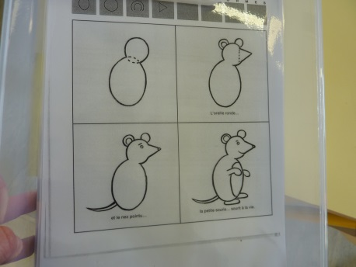 | Fiches apprendre à dessiner les animaux  Ardoise  Feutre effaçable | S’entraîner à dessiner un animal sur l’ardoise  Si l’enfant le souhaite, réaliser le dessin sur son cahier | Apprendre à dessiner avec des fiches modèles à étapes
20 | 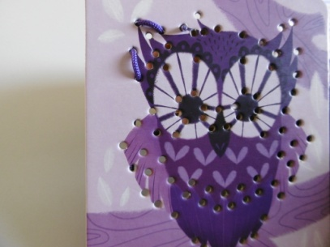 | Cartes à tisser  Lacets de couleur | Enfiler le lacet en passant dessous puis dessus, en suivant le tour de l’animal | Développer sa motricité fine

Découvrir l’écrit
21 | 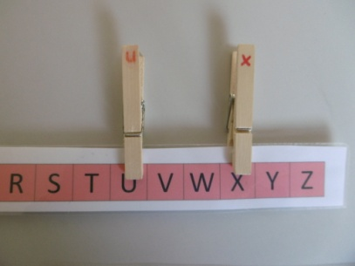 | -fiches alphabets modèles en capitales d’imprimerie  -pinces avec lettres en cursives d’un côté, lettres en script (d’une autre couleur) de l’autre côté | -Replacer les pinces sur la bonne lettre à l’aide du modèle | Reconnaître les lettres de l’alphabet  Associer les différents types d’écritures
22 | 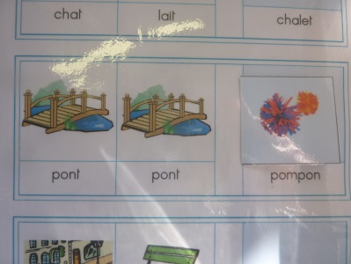 | Fiches jeux phono  Cartes mots | Retrouver les mots correspondant aux deux syllabes illustrées  (pont-pont = pompon) | Reconstituer un mot en associant deux syllabes
23 | 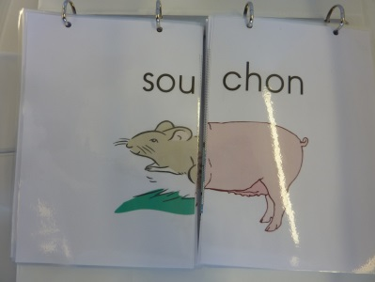 | Classeur des animaux syllabes | Inventer un animal en associant la 1ere syllabe de l’un et la 2de de l’autre | Inventer un mot en associant deux syllabes
24 | 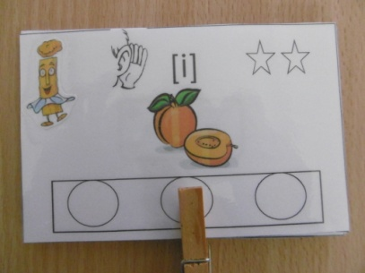 | Cartes images/syllabes  Pinces à linges avec point vert | Placer les pinces sur la syllabe dans laquelle on entend le son demandé | Repérer la place d’un son dans un mot
25 | 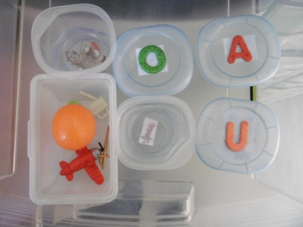 | Boîtes avec couvercle lettre d’un côté/alpha de l’autre (voyelles+consonnes longues+consonnes courtes)  Petits objets | Place les objets dans la boîte en fonction du son que tu entends au début du mot | Reconnaître le son attaque (voyelles) d’un mot
26 | 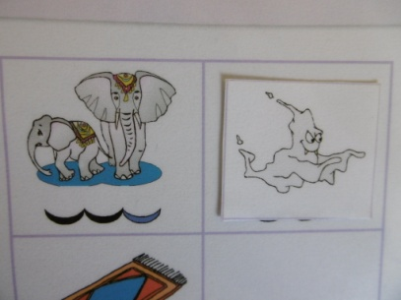 | Fiches mots valises  Cartes images | Retrouve l’image qui commence par la dernière syllabe du mot image de la fiche | Manipuler les syllabes
27 | 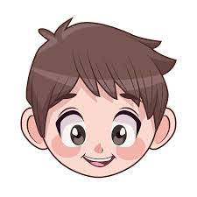  MAELIA  Maélia | Photos des élèves  Cartes prénoms  - 3 écritures  - Cartes cursives/capitales/scriptes | Retrouver le prénom correspondant à la photo | Reconnaître les prénoms de ses camarades  Associer des mots dans différentes graphies
28 | Pochettes de lecture | Cartes lectures (niveaux 1 à 5) |  | Lire des mots / des phrases et agir en fonction de la consigne écrite sur la carte
29 | 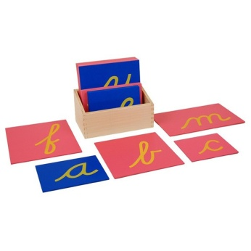 | Lettres rugueuses |  | Connaître les sons des lettres

Découvrir le monde
30 | 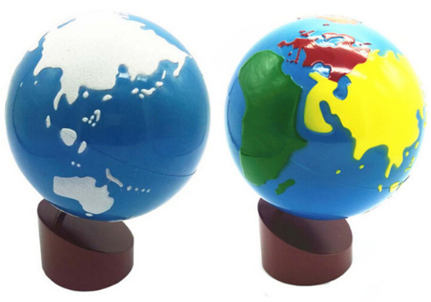 | -globe avec les continents rugueux  -globe avec les continents en couleur |  | Connaître les notions de « océan » et « continent »  Connaître les noms des continents
31 |  | -planisphère avec les continents en couleur |  | Connaître les noms des continents  Comprendre que le planisphère est une représentation plane du globe

